INFORMATIKOS ILGALAIKIO PLANO RENGIMAS
Dėl ilgalaikio plano formos susitaria mokyklos bendruomenė, tačiau nebūtina siekti vienodos formos. Skirtingų dalykų ar dalykų grupių ilgalaikių planų forma gali skirtis, svarbu atsižvelgti į dalyko (-ų) specifiką ir sudaryti ilgalaikį planą taip, kad jis būtų patogus ir informatyvus mokytojui, padėtų planuoti trumpesnio mokymo(si) laikotarpio (pvz., pamokos, pamokų etapo, savaitės ir pan.) ugdymo procesą, kuriame galėtų būti nurodomi ugdomi pasiekimai, kompetencijos, sąsajos su tarpdalykinėmis temomis. Pamokų ir veiklų planavimo pavyzdžių galima rasti BP įgyvendinimo rekomendacijų dalyje Veiklų planavimo ir kompetencijų ugdymo pavyzdžiai. Planuodamas mokymo(si) veiklas mokytojas tikslingai pasirenka, kurias kompetencijas ir pasiekimus ugdys atsižvelgdamas į konkrečios klasės mokinių pasiekimus ir poreikius.
Planavimo darbą palengvins naudojimasis Švietimo portale (emokykla.lt) pateiktos BP atvaizdavimu su mokymo(si) turinio, pasiekimų, kompetencijų ir tarpdalykinių temų nurodytomis sąsajomis.
Kompetencijos nurodomos prie kiekvieno pasirinkto koncentro pasiekimo:
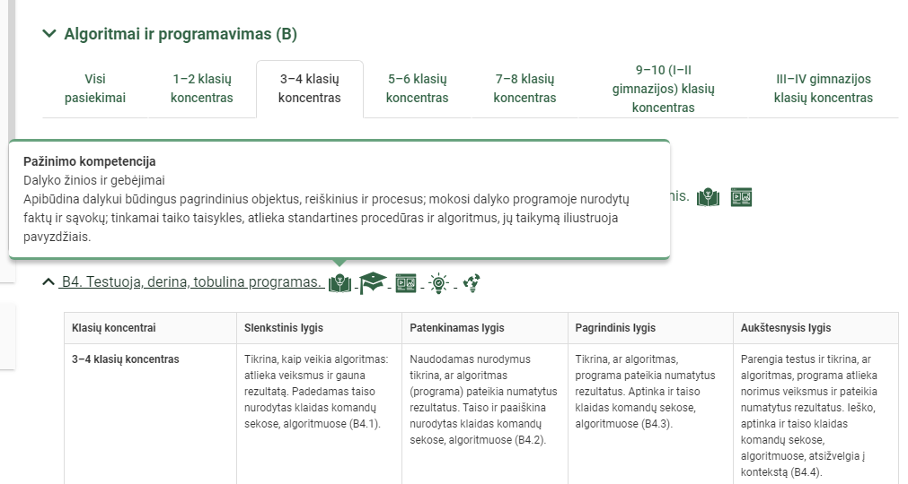
Spustelėjus ant pasirinkto pasiekimo atidaromas pasiekimo lygių požymių ir pasiekimui ugdyti skirto mokymo(si) turinio aprašo langas:
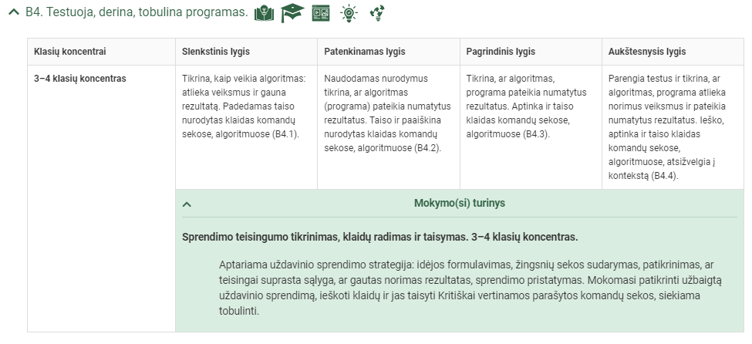
Tarpdalykinės temos nurodomos prie kiekvienos mokymo(si) turinio temos. Užvedus žymeklį ant prie temų pateiktos ikonėlės atsiveria langas, kuriame matoma tarpdalykinė tema ir su ja susieto(-ų) pasiekimo(-ų) ir (ar) mokymo(si) turinio temos(-ų) aprašai.
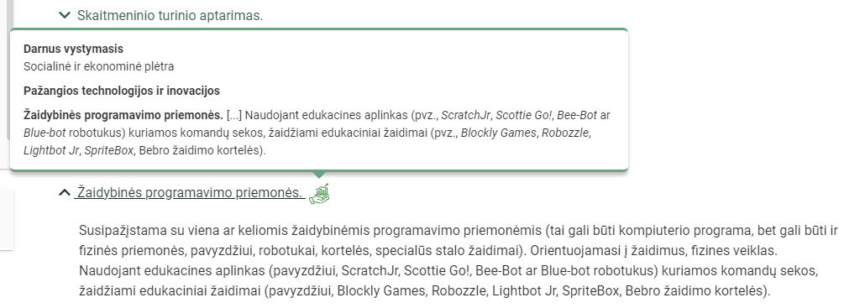
Ilgalaikio plano pavyzdyje pateikiamas preliminarus 70-ies procentų Bendruosiuose ugdymo planuose Informatikai numatyto valandų skaičiaus paskirstymas:
- stulpelyje Pasiekimų sritis yra pateikiamos Informatikos bendrosios programos (toliau – BP) pasiekimų sritys;
- stulpelyje Tema pateiktos galimos pamokų temos, kurias mokytojas gali keisti savo nuožiūra;
- stulpelyje Valandų skaičius yra nurodytas galimas nagrinėjant temą pasiekimams ugdyti skirtas pamokų skaičius. Daliai temų valandos nurodytos intervalu, pvz., 1–2. Lentelėje pateiktą pamokų skaičių mokytojas gali keisti atsižvelgdamas į mokinių poreikius, pasirinktas mokymo(si) veiklas ir ugdymo metodus;
- stulpelyje 30 proc. val. mokytojas, atsižvelgdamas į mokinių poreikius, pasirinktas mokymo(si) veiklas ir ugdymo metodus, galės nurodyti, kaip paskirsto valandas laisvai pasirenkamam turiniui;
- stulpelyje Galimos mokinių veiklos (kai skiriama atskira informatikos pamoka) pateikiamas veiklų sąrašas yra susietas su BP įgyvendinimo rekomendacijų dalimi Dalyko naujo turinio mokymo rekomendacijos, kurioje galima rasti išsamesnės informacijos apie ugdymo proceso organizavimą įgyvendinant atnaujintą BP;
- stulpelyje Galimos mokinių veiklos (informatikos mokant integruotai) pateikiami dalykai ir veiklos, kurias galima atlikti integruojant informatikos turinį.

ILGALAIKIO PLANO 4 KLASEI PAVYZDYS
Bendra informacija:
Mokslo metai ___________________________
Pamokų skaičius per savaitę
Vertinimas: ____________________________________________________________________________________________________________________
______________________________________________________________________________________________________________________________

Pasiekimų sritis | Tema | Valandų skaičius |  | Galimos mokinių veiklos (kai skiriama atskira informatikos pamoka) | Galimos mokinių veiklos (informatikos mokant integruotai)
 |  | 70 proc. | 30 proc.
Skaitmeninio turinio kūrimas | Informacijos paieška įvairių dalykų užduotims atlikti | 1 |  | Aptars, kaip ieškoti ir rasti informacijos naudojantis paieškos sistema. Mokysis vartoti reikšminius (raktinius) žodžius, juos tikslins, peržvelgs rastą turinį, antraštes. | GAMATAMOKSLINIS UGDYMAS  Pasakodamas ar rašydamas apie gamtinius objektus ir reiškinius, pristatydamas tyrimų rezultatus, laikysis esminių etiketo reikalavimų, nurodys, kokius šaltinius naudojo. Informaciją pateiks tekstais ir piešiniais, paprastomis diagramomis ir lentelėmis, naudos skaitmenines technologijas.  Informacijos paieškos sistemos: www.google.lt www.bing.com www.yahoo.com, https://www.ecosia.org/ 80% savo pelno skiria ne pelno organizacijoms, kurios daugiausia dėmesio skiria miškų atsodinimui.
 | Informacijos atrinkimas | 2 |  | Reikiamą informaciją atsirinks pagal nagrinėjamą kontekstą. Elektroniniuose žodynuose, žinynuose ieškos daugiareikšmio žodžio paaiškinimų. | LIETUVIŲ KALBA  Elektroniniuose žodynuose ieškos informacijos apie sinonimus ir antonimus.  Atsirinks reikiamą informaciją iš 1–2 nurodytų šaltinių, kurs ir pristatys paprastą pranešimą, naudodamas fizines ar skaitmenines priemones, formas, atsižvelgia į adresatą ir komunikavimo situaciją. Kritiškai vertins informacijos patikimumą, pagrįstumą.  https://www.lietuviuzodynas.lt/, http://www.lkz.lt  TECHNOLOGINIS UGDYMAS  Informacijos šaltiniuose aiškinsis nežinomas sąvokas (https://ekalba.lt/), ieškos, atrinks ir kaups informaciją reikalingą problemos sprendimui  https://www.beatosvirtuve.lt/, https://www.rankdarbiunamai.lt/  GAMTAMOKSLINIS UGDYMAS  Informacijos šaltiniuose atrinks, apibendrins ir vertins įvairiais būdais pateiktą nesudėtingą informaciją https://www.lrt.lt/mediateka/video/gyvunu-enciklopedija  Mažosios Lietuvos enciklopedija, https://www.mle.lt/  Civilinė sauga http://www.ugm.lt/lt/video_galerija/civilines_saugos_mokomieji_filmai.html  Mokinių ugdymas karjerai http://www.mukis.lt/lt/pradzia.htm  MUZIKA  Muzikos terminai https://www.zodynas.lt/gaires/muzikos-terminai
 | Programų ir programėlių mokymuisi paieška ir atranka | 1 |  | Mokės susirasti reikiamą skaitmeninį turinį, mokomąsias programas ir programėles įvairiems dalykams mokytis ar užduotims atlikti. Tinkamai vartos sąvokas, susijusias su skaitmeninėmis technologijomis. Sąmoningai pasirinks keletą skirtingų mokomųjų programą, aptars jų tinkamumą mokantis skirtingų dalykų. | LIETUVIŲ KALBA  mokomasis žaidimas „KIETI RIEŠUTĖLIAI“ iš 8-ių teminių dalių (rašybos, kirčiavimo, morfologijos, žodžių sandaros, kalbos turtų ir kt.). Pasitikrins, kaip moka lietuvių kalbą, ir patobulins jos įgūdžius. http://www.kalbosnamai.lt/index.php?option=com_content&task=view&id=22&Itemid=36;  MATEMATIKA  Kurs ir pristatys paprastą matematinį pranešimą, naudodamas fizines ar skaitmenines priemones, formas, atsižvelgs į adresatą ir komunikavimo situaciją https://www.canva.com  „Kengūros“ treniruočių laukas http://mkp.emokykla.lt/kengura/, https://miksike.lt/  MUZIKA  Ieškos ir pritaikys skaitmeninį turinį dalykų mokymuisi, tinkamai vartos sąvokas https://www.liveworksheets.com/worksheets/en/Music  FIZINIS UGDYMAS  Mokysis skaičiuoti ramybės širdies susitraukimo dažnį (pulsą) ir pulsą po fizinio krūvio.  Aiškinsis koordinuotų judesių svarbą, mokysis koordinuotai juos atlikti vietoje ir judant erdvėje. Koordinuotai atliks judesius kintant judesių krypčiai ir spartai.
 | Informacijos ieškojimas užduočiai atlikti | 1 |  | Ieškos informacijos. Pasirinks įvairius informacijos šaltinius ir savarankiškai suras informaciją, kurią pristatys klasės draugams ir pan. | GAMTAMOKSLINIS UGDYMAS, MATEMATIKA, LIETUVIŲ KALBA  Iš 1–2 savo informacijos šaltinių atrinks, apibendrins ir vertins įvairiais būdais pateiktą nesudėtingą informaciją  https://www.kvb.lt/lt/interaktyvus-zaidimas-knygos-kelias  Kompiuterinė enciklopedija „Lietuva“  http://mkp.emokykla.lt/enciklopedija/lt/  Žemėlapiai, mediateka, šaltiniai ir kt.  https://istorijatau.lt/rubrikos/zemelapiai  Trumpai, aiškiai, vaikiškai apie Lietuvos Respublikos seimą, jo darbą https://www3.lrs.lt/lrs_vaikams/  Mokymosi kampelis: viskas apie Europos Sąjungą  https://learning-corner.learning.europa.eu/learning-corner_lt  UŽSIENIO (ANGLŲ) KALBA  https://www.liveworksheets.com/  DAILĖ  Virtualioje Lietuvos nacionalinio muziejaus ekspozicijoje https://www.lndm.lt/ galės susipažinti su parodomis, virtualiai pasivaikščioti po sales.  ŠOKIS  Nemokamoje tarptautinėje šokių bibliotekoje https://www.numeridanse.tv/ ieškos informacijos projektinei užduočiai atlikti.
 | Grafinio turinio kūrimas | 1 |  | Mokysis kurti skaitmeninį turinį parinkdamas įvairias skaitmenines priemones: programas ir programėles. Mokysis naudotis skaitmeninėmis priemonėmis savo idėjoms išreikšti, tyrinėjimui ar kitai veiklai planuoti, įgyvendinti ir rezultatams pateikti. Sudarys ir užpildys lenteles, braižys minčių žemėlapius, schemas. | MATEMATIKA  Uždavinio sprendimo algoritmą užrašys sutartiniais ženklais, pavaizduos schemomis (pvz., iš turimų fizinių objektų sudėlios ar nupieš tam tikrą geometrinę figūrą; naudojantis pateiktais ar savo gautais duomenimis, apskaičiuos nueitą kelią, laiką, greitį; pereis labirintą ir kt.)  https://www.abcya.com/games/tangrams  https://www.popplet.com/  LIETUVIŲ KALBA  Siekdamas perduoti esminę informaciją ir detales, apibendrindami, reflektuodami kurs minčių žemėlapius https://coggle.it/, https://www.canva.com/.  Mobili aplikacija „Mindly“  https://play.google.com/store/apps/details?id=com.dripgrind.mindly&hl=lt&gl=US  UŽSIENIO KALBA  Sukurs 3–5 skaidrių pateiktis apie savo aplinką su 1–2 sakinių užrašais ekrane. Sukurs labai trumpą filmuką (reportažą, vaizdo) ir garso įrašą apie savo aplinką, pažįstamus žmones.  Mobiliosios aplikacijos: Keynote, iMovie, Clips.  Windows vaizdo įrašų rengyklės programą: https://clipchamp.com/en/video-editor/. https://app.edu.buncee.com, https://app.biteable.com  DAILĖ  Pasirinks linijas ir/ar spalvas, ir (ar) erdvines formas. Pastebės fono ir vaizduojamų objektų (figūrų) dermę, kūrybiškai perteiks norimą ritmą, emocijas. Atliks pasirinktą darbą integruotos meninės veiklos projekte https://bomomo.com/, https://www.drawingnow.com/
 | Skaitmeninio turinio tobulinimas | 1 |  | Skaitmeniniu įrenginiu sukurs skaitmeninį turinį: pateiktį, projektą, nuotraukų koliažą ar pan., sieks išbaigto rezultato, jei reikia jį pataisys. Pristatys atliktą darbą: parodys klasės draugams (pvz., parengiant pateiktį), aptars gautą rezultatą, papasakos, paaiškins, kaip buvo daroma, apibendrins, pateiks išvadas. | UŽSIENIO KALBA, LIETUVIŲ KALBA, GAMTAMOKSLINIS UGDYMAS, MUZIKA, DAILĖ, TECHNOLOGINIS UGDYMAS  Atrinks, apibendrins ir vertins įvairiais būdais pateiktą nesudėtingą informaciją. Pasakodamas ar rašydamas apie gamtinius objektus ir reiškinius pažįstame kontekste, pristatydamas tyrimų rezultatus, laikysis esminių etiketo reikalavimų, nurodys kokius šaltinius naudojo. Naudodamas skaitmenines technologijas, informaciją pateiks tekstais ir piešiniais, paprastomis diagramomis ir lentelėmis.  Paaiškins problemos sprendimui reikalingą informaciją, apsibrėš ir tikslins problemą, atvaizduos ją sutarta grafine/aprašomąja forma.  Parengs ir pristatys problemos sprendimo rezultatą, proceso eigą ir sprendimus, įsivertinimo rezultatus.  Redaguos savo (MS PowerPoint, https://app.edu.buncee.com, https://app.biteable.com ir kt. programomis) sukurtas pateiktis apie savo aplinką.  Tobulins (mobiliosiomis aplikacijomis Keynote, iMovie, Clips, Windows vaizdo įrašų rengyklės programa https://clipchamp.com/en/video-editor/ ir kt.) sukurtus trumpus filmukus /reportažus / vaizdo ir garso įrašus.
Algoritmai ir programavimas | Algoritmas | 1 |  | Pateiks praktinių užduočių, užduočių sprendimų ir apibūdins konkrečias komandų sekas, aptars taisykles. Kurs judėjimo komandas (pvz., priekin, atgal, aukštyn, žemyn), posūkio komandas (pvz., kairėn, dešinėn), pasirinkimo komandas (JEI-TAI), iš komandų sudarys sekas.  Nagrinės ir kurs įvairius algoritmus iš supančios aplinkos, namų ir mokyklos, mokomųjų dalykų. | MATEMATIKA  Spręs įvairius uždavinius, kuriuose reikia atlikti nuoseklių komandų sekas, įskaitant ir pasirinkimo bei kartojimo komandas. Susipažins su uždavinio skaidymo į dalis strategija, mokysis ją įgyvendinti kuriant pasirinkimo ir kartojimo komandų sekas.  Naudos mobiliąsias aplikacijas, pvz., Combine https://play.google.com/store/apps/details?id=com.meshallsee.combinepuzzle  arba mokomąsias platformas https://scratch.mit.edu/, https://xlogo.inf.ethz.ch/release/latest/midi, https://code.org/  LIETUVIŲ KALBA  Savarankiškai atliks nesudėtingus kalbos tyrimus (pvz., pastebės dėsningumus, padarys išvadas; sudarys atmintines, išves taisykles).  GAMTAMOKSLINIS UGDYMAS  Nurodys tyrimo atlikimo etapus. Paaiškins paprastus artimos aplinkos dėsningumus, atpažins ir savais žodžiais paaiškins paprastus priežasties ir pasekmės ryšius.
 | Pasirinkimo komanda (sunkesni atvejai) | 1 |  | Nagrinės ir kurs sudėtingesnę pasirinkimo komandą, kai vartojami du pasirinkimai (pvz., JEI–TAI–KITAIP). Pavaizduos pasirinkimo komandą sutartiniais ženklais ar schemomis. | MATEMATIKA  Susipažins su uždavinio skaidymo į dalis strategija, mokysis ją įgyvendinti kuriant pasirinkimo ir kartojimo komandų sekas. Nurodys koordinačių plokštumos pažymėto taško koordinates, taikys žinias apie posūkį, postūmį, simetriją tiesės (ašies) atžvilgiu koordinačių plokštumoje ir languotame (taškuotame) popieriuje. Mokysis įvykdyti nurodytų komandų seką, kurioje yra paaiškinama pasirinkimo komanda JEI–TAI–KITAIP.  Modeliavimo ir programavimo aplinka https://www.tinkercad.com, https://scratch.mit.edu/.
 | Algoritmo vaizdavimas sutartiniais ženklais | 1 |  | Kurs pasirinkto uždavinio algoritmą, pagal kurį būtų galima gauti konkretų rezultatą (pvz., iš turimų fizinių objektų sudėlios ar nupieš tam tikrą geometrinę figūrą; naudojantis pateiktais ar savo gautais duomenimis, apskaičiuos nueitą kelią, laiką, greitį; pereis labirintą; sukurs žaidimų instrukcijas, taisykles, receptus ir kt.). Nusakys algoritmą žodžiais ir pavaizduos sutartiniais ženklais ar schema. | GAMTAMOKSLINIS UGDYMAS  Paaiškins paprastus žinomų reiškinių ir procesų modelius, Modeliuos paprasčiausius reiškinius ar procesus. Pastebės ir savais žodžiais įvardys paprastus dėsningumus artimoje aplinkoje.  Mokomoji platforma ir aplikacijos: https://runmarco.allcancode.com/  Lightbot Hour https://play.google.com/store/apps/details?id=com.lightbot.lightbothoc  Lego WeDo https://play.google.com/store/apps/details?id=com.lego.education.wedo  edukaciniai stalo žaidimai, pvz., „Scottie Go!“ https://play.google.com/store/apps/details?id=com.netictech.scottiegoedu
 | Algoritmo skaidymas | 1 |  | Pakartos uždavinio sprendimo skaidymą žingsniais, nusakys komandomis (taikant pasirinkimo, kartojimo komandas ir jų sekas). Skaidys uždavinį į mažesnes dalis. Kurs programas, naudodami pasirinkimo ir kartojimo komandas, jų sekas, logines operacijas. | TECHNOLOGINIS UGDYMAS  Kuriant nesudėtingą tekstilės gaminį aiškinsis tekstilės gaminių projektavimo, konstravimo, dekoravimo, siuvimo eiliškumą.  MATEMATIKA  Susipažins su uždavinio skaidymo į dalis strategija, mokysis ją įgyvendinti kuriant pasirinkimo ir kartojimo komandų sekas.  Mokomosios platformos https://scratch.mit.edu/, https://xlogo.inf.ethz.ch/release/latest/midi, https://code.org/ arba https://lightbot.com/
 | Klaidų radimas ir taisymas | 1 |  | Peržiūrės užbaigtą uždavinio sprendimą, pasitikrins, ieškos klaidų. | TECHNOLOGINIS UGDYMAS  Saugiai, nuosekliai atliks technologinius procesus. Koreguos klaidas/ netikslumus. Sukurs rezultatą.  Mokomosios platformos: https://scratch.mit.edu/, https://xlogo.inf.ethz.ch/release/latest/midi, https://code.org/ arba https://lightbot.com/
Duomenų tyryba ir informacija | Duomenų rinkimas ir tvarkymas | 1 |  | Apdoros gautus ar pateiktus duomenis (pvz., atrinks duomenis pagal kelis nurodytus kriterijus iš lentelių, skirtingų šaltinių, palygins gautą informaciją, ją apibendrins, darys išvadas, įrašys, atliks aritmetinius veiksmus naudojantis skaičiuotuvu). Remdamiesi surinktais duomenimis, darys išvadas, argumentuos, palygins surinktus duomenis. Savarankiškai pasirinks reikiamas skaitmenines priemones duomenims tvarkyti. | MATEMATIKA  Mokės rūšiuoti duomenis pagal nurodytą požymį. Mobilioji aplikacija EZ Charts - Chart Maker tool  https://play.google.com/store/apps/details?id=com.shurimaapps.ez_charts  GAMTAMOKSLINIS UGDYMAS  Atliks paprastus tyrimus, apibendrins tyrimų duomenis, pavaizduos labiau tinkančia pristatymui forma (stulpeline, linijine diagrama, lentele). Mobilioji aplikacija Chart Maker https://play.google.com/store/apps/details?id=com.jktstudio.xchartapp  FIZINIS UGDYMAS  Skaičiuos ramybės širdies susitraukimo dažnį (pulsą) ir pulsą po fizinio krūvio, pvz., mobilioji aplikacija Sports-tracker https://www.sports-tracker.com/
 | Informacijos iš kelių šaltinių tvarkymas | 1 |  | Apmąstys ir kritiškai vertins iš kelių šaltinių surinktą informaciją apie objektą ar reiškinį. Nurodys informaciją apie panaudotus išteklius (jų pavadinimą, autorių, svetainės adresą, datą, kada buvo paimta informacija iš svetainės). Pasinaudos internete teikiama informacija savo mokymosi reikmėms: ieškos mokymuisi tinkamų svetainių pagal įvairius raktinius žodžius, įsirašys tinklalapyje esantį tekstą (jo dalį), paveikslą (nuotrauką), svetainės adresą. | LIETUVIŲ KALBA  Atsirinkdamas informaciją naudosis įvairiais informacijos šaltiniais, pvz., https://www.lietuviuzodynas.lt/, https://www.scribd.com/doc/117956412/Enciklopedija-Faktopedija-ilustrovana  DAILĖ  Ieškos informacijos apie dailę, dailininkus ir jų kūrinius įvairiuose informacijos šaltiniuose, pvz., http://muziejai.lt, https://www.lndm.lt/.  Tinkamai fotografuos savo kūrinius, pristatys savo kūrybą vizualiai (pvz., pateikčių kūrimo platforma https://www.emaze.com/?emazehome=1&promptlogin) ir žodžiu.
 | Duomenų vaizdavimas diagramomis | 1 |  | Pavaizduos susitartais simboliais įvairius objektus. Aptars, kaip galima pavaizduoti duomenis, informaciją schemomis (pvz., kelius, takelius nuo namų iki mokyklos galima pateikti schema – grafu, tada analizuoti). Sudės duomenis į lentelę, pavaizduos juos diagrama. | GAMTAMOKSLINIU UGDYMU  Atliks paprastus tyrimus, apibendrins tyrimų duomenis, pavaizduos labiau tinkančia pristatymui forma (stulpeline, linijine diagrama, lentele), pvz., mobilioji aplikacija Chart Maker https://play.google.com/store/apps/details?id=com.jktstudio.xchartapp  MATEMATIKA  Planuos ir atliks statistinį tyrimą apie artimą aplinką, tyrimo duomenis pateiks braižant diagramas. Nagrinėjant konkrečius pavyzdžius aptars, kaip suprasti stulpelines diagramas, kurių dažnių ašies vienos padalos vertė nėra lygi vienetui, o stulpelio aukštis (požymio reikšmės dažnis) nebūtinai sutampa su pažymėta padala. Stulpelines diagramas braižys naudodami skaitmenines priemones, pvz., mobilioji aplikacija Chart Maker https://play.google.com/store/apps/details?id=com.chartmaker.meteorrainapp
 | Duomenų ir informacijos patikimumas | 1 |  | Sužinos, ką reiškia duomenų saugumas ir kodėl jis svarbus, pateiks kasdieninio duomenų naudojimo pavyzdžių (parduotuvėje, poliklinikoje ir pan.), aptars jų saugumo problemas. Aptars slaptažodžių pasirinkimą, pasakys pavyzdžių, koks slaptažodis gali būti laikomas saugiu, kaip pasirinkti slaptažodį, kad jį atsimena, kur saugoti slaptažodžius. | MATEMATIKA  Diskutuos apie savo ar kitų mokinių atlikto tyrimo išvadas, jų pritaikymą. Perskaitys linijinėje, skritulinėje diagramoje pateikiamą informaciją, analizuos duomenų gavimo šaltinius, jais remsis atsakant į klausimus.
Technologinių problemų sprendimas | Darbo skaitmeniniu įrenginiu sutrikimai | 1 |  | Mokės įvardyti keletą dažnų problemų, su kuriomis gali susidurti naudodami skaitmeninius įrenginius. Pavyzdžiui, įvedus prisijungimo prie el. dienyno sistemos duomenis, gaunamas pranešimas: „Neteisingas prisijungimo vardas arba slaptažodis“. Trumpai paaiškins, kokia tokios problemos galima priežastis. Bandys rasti sprendimo būdus. | MATEMATIKA (GAMTAMOKSLINIU UGDYMU, LIETUVIŲ KALBA)  Suvoks, kad vedant duomenis įsivėlė korektūros klaida; buvo įjungta netinkama klaviatūros rašmenų rašymo kalba; įjungta ar išjungta didžiųjų raidžių rašymo būsena; įjungta ar išjungta skaitmenų rašymo būsena.  https://www.lietutis.lt/zaidimas-lietutis.php  TECHNOLOGINIS UGDYMAS  Problemos sprendimui pasirinks, taikys ir derins medžiagas (komponentus, priemones, sistemas, jų savybes ir (ar) charakteristikas, technologinius procesus.  Saugiai, nuosekliai atliks technologinius procesus. Koreguos klaidas (netikslumus). Sukurs rezultatą. https://www.mindmeister.com
 | Programų ir (ar) programėlių pasirinkimas | 1 |  | Naudos tinkamas (saugias) skaitmenines technologijas ne tik mokymuisi, bet ir kūrybai, saviraiškai, virtualiajam komunikavimui, bendradarbiavimui.  Tikslingai taikys įvairias skaitmenines technologijas skirtingos rūšies informacijai (tekstams, skaičiams, garsams, piešiniams, animacijai ir vaizdo įrašams) kurti ir tvarkyti; įvertins, kurią technologiją geriau pasirinkti vieniems ar kitiems darbams. | LIETUVIŲ KALBA  Gebės pasirinkti tinkamas mokomąsias platformas, mobiliąsias aplikacijas informacijai rasti, pateiktims, e-knygoms, komiksams kurti ir pan., pvz., mokomoji platforma https://knygoskelias.kvb.lt/, mobilioji aplikacija, mokyti kurti pasakojimus „Toontastic“ mokomoji aplinka komiksų kūrimui https://app.pixton.com, https://www.storyboardthat.com/ ir kt.  MATEMATIKA  Naudosis programėlėmis įvairiems aritmetiniams veiksmams atlikti, diagramoms sudaryti bei nubraižyti, pvz., http://aritmetika on the App Store (apple.com)  FIZINIS UGDYMAS. Naudosis išmaniųjų įrenginių programėlėmis, kurios padės nustatyti pulso dažnį bei išmatuoti nueitus žingsnius, pvz., https://www.sports-tracker.com/
 | Technologinių gebėjimų, būtinų mokymuisi, ugdymas | 1 |  | Gebės rasti informacijos internete; įvertinti jos tinkamumą užduočiai spręsti; įrašyti informaciją į laikmeną; žinoti bent kelias mokomąsias programas ir (ar) programėles, mokėti jomis pasinaudoti mokymuisi; kurti ir minimaliai tvarkyti informaciją: tekstus, paveikslus failus; pristatyti darbą, juo pasidalyti; išspausdinti darbą; kalbėti apie skaitmeninių įrenginių ir savo veiksmus, susijusius su skaitmeninio turinio kūrimu, dalijimusi, pristatymu, vartojant taisyklingus kompiuterijos ir skaitmeninių technologijų terminus ir sąvokas. | GAMTAMOKSLINIS UGDYMAS  Nagrinėdamas žmonių sukurtų daiktų ir technologijų savybes, ras analogijų gamtoje. Gebės pasirinkti tinkamas mokomąsias platformas, mobiliąsias aplikacijas informacijai rasti, užduotims atlikti.  TECHNOLOGINIS UGDYMAS  Nagrinės saugaus elektrinio/elektroninio prietaiso naudojimo pavyzdį, aptars, kam reikalinga vartojimo instrukcija, mokės surasti reikiamo prietaiso naudojimo instrukciją internete, pvz., https://www.electrolux.lt/support/user-manuals/  Daugiau programų ir mokomųjų aplikacijų pavyzdžių žiūrėti šio dokumento skiltyje ,,Skaitmeninis turinys“.
Virtualioji komunikacija ir bendradarbiavimas | Dalijimasis informacija virtualiojoje erdvėje | 1 |  | Pagal susitarimą, konstruktyviai ir korektiškai vertins vieni kitų sukurtą skaitmeninį turinį. Aptars, kaip atsakingai, teisėtai dalintis sukurta ar surasta informacija. Diskutuos, ar komercinio bei kitokio autorių teisėmis apsaugoto turinio įkėlimas ir dalijimasis (pvz., virtualioje erdvėje) yra neteisėtas. | LIETUVIŲ KALBA  Rašys atitinkamos struktūros informacinį tekstą (skelbimą, kvietimą, žinutę), kurį saugiai bendrins pasirinkta skaitmenine priemone, pvz., www.padlet.lt, http://linoit.com, https://www.epilietis.eu/kursai/etisko-bendravimo-principai-internete/  DAILĖ  Savo sukurtą skaitmeninį dailės kūrinį saugiai bendrins nurodyta skaitmenine priemone, pvz., mobilioji aplikacija IbisPaint https://play.google.com/store/apps/details?id=jp.ne.ibis.ibispaintx.app, Sumopaint https://sumo.app/.
 | Bendro darbo grupėse taisyklės | 1 |  | Dirbant komandoje su skaitmeniniu turiniu, mokysis būti partneriais: supras ir priims kitų pasiūlymus, nuorodas; prisiims atsakomybę už savo įsipareigojimus, išklausys kito žmogaus mintis, išsakys ir argumentuos savo nuomonę; priims racionalius sprendimus; ieškos kompromisų siekiant bendro tikslo; konstruktyviai spręs problemas. | VISI MOKOMIEJI DALYKAI  Naudodamiesi pagalbine medžiaga, rašys  atitinkamos struktūros informacinį tekstą (taisyklių kūrimas ir pristatymas) ir dalinsis nurodyta skaitmenine priemone.  https://www.canva.com  Taikys bendravimo virtualioje erdvėje taisykles, bendraus mandagiai, gerbs virtualų pašnekovą. Svarstys kas yra pagarba, kodėl ji svarbi ir virtualioje erdvėje.
 | Bendravimo virtualioje erdvėje galimybės ir pavojus | 1 |  | Žinos, kad virtualiojoje erdvėje be naudingo turinio, gali susidurti su nepadoraus ar įžeidžiamo pobūdžio turiniu (žinutėmis, komentarais, vaizdais) https://www.draugiskasinternetas.lt/ | VISI MOKOMIEJI DALYKAI  Žinos kaip veikia virtuali erdvė bei domėsis kaip saugiai naudotis jos teikiamomis galimybėmis. Supras saikingo medijų naudojimo (laikantis susitarimų) svarbą, planuos laiką virtualioje erdvėje. Svarstys besaikio naudojimosi virtualia erdve žalą https://www.youtube.com/watch?time_continue=2&v=tYWu5Ld31gs&feature=emb_logo  Virtualus pokalbių kambarys su programa „Discord“ https://discord.com/
 | Bendravimo virtualioje erdvėje kultūra ir tolerancija | 1 |  | Aptars, kaip elgtis situacijose, kurios virtualiojoje erdvėje verčia juos jaustis nejaukiai. | VISI MOKOMIEJI DALYKAI  Taikys bendravimo virtualioje erdvėje taisykles, bendraus mandagiai, gerbs virtualų pašnekovą. Paaiškins, kas yra pagarba, kodėl ji svarbi ir virtualioje erdvėje.
Saugus elgesys | Skaitmeninės technologijos ir aplinka | 1 |  | Aptars skaitmeninių technologijų teigiamą poveikį visuomenei, aplinkai.  Diskutuos kaip skaitmeninių įrenginių poreikis visuomenėje skatina techninį ir technologinį visuomenės progresą, o pernelyg didelis dėmesys skaitmeninėms technologijoms turi ir neigiamų aspektų | GAMTAMOKSLINIS UGDYMAS  Pateiks pavyzdžių ir paaiškins, kaip žmogaus veikla, jo sukurti produktai ir technologijos veikia gamtinę aplinką http://www.gamtukai.lt/ (gamtos pažinimo studija).  VISI MOKOMIEJI DALYKAI  Suvoks, kad technologijos – galimybė akimirksniu susisiekti su kitame pasaulio taške esančiu žmogumi, bendrauti su juo garsu, vaizdu; galimybė bendradarbiauti, keistis informacija, dirbti drauge ir atskirai su tuo pačiu failu ar projektu žmonių grupei. Supras, kad pernelyg dažnai naudojant technologijas netenkama socialinių tiesioginio bendravimo gebėjimų, per daug laiko praleidžiama prie skaitmeninių įrenginių, mažai judama, būnama gryname ore, per mažai laiko skiriama tiesioginiam bendravimui su artimaisiais, naudojama daug elektros energijos.
 | Asmeninių duomenų saugumas | 1 |  | Aptars, kurie duomenys laikomi asmeniniais ir kodėl juos reikia saugoti, kuri informacija yra viešintina ir kuri yra konfidenciali.  Sužinos, kad neteisėtai nukopijuoti asmens duomenys gali būti panaudojami neteisėtiems veiksmams.  Saugiai bendraus virtualiojoje erdvėje. | VISI MOKOMIEJI DALYKAI  Laikysis saugaus darbo virtualiojoje erdvėje taisyklių, gerbs asmens privatumą https://www.youtube.com/watch?v=XVo-K7jDGk8&feature=emb_logo  Gebės saugiai bendrauti: naudos slapyvardžius, reguliariai juos keis; nepatikės kitiems asmenims savo prisijungimo prie interneto, el. pašto, socialinio tinklo ir pan. duomenų; baigus darbą atsijungs nuo visų paskyrų; neišsaugoti slaptažodžių, net jei naršyklė ragina tai padaryti; virtualiojoje erdvėje atsakingai skelbs informaciją (pvz., nuotraukas, vaizdo įrašus, komentarus), nurodant, kas gali ją matyti.

